C’est qui Matisse ?
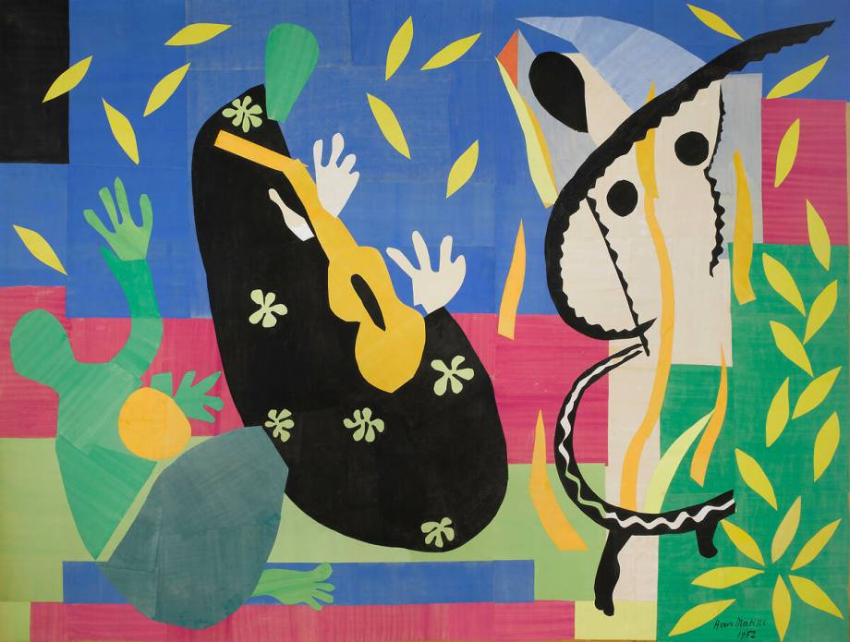
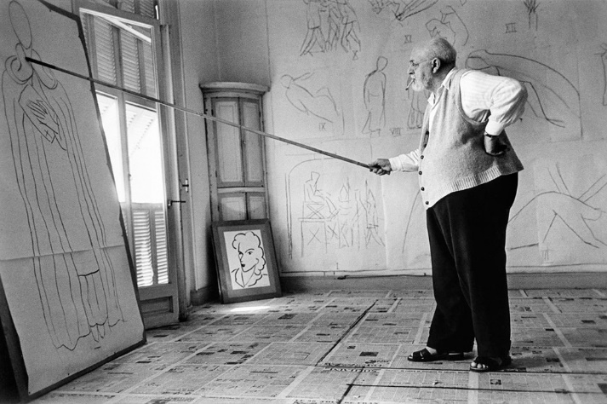

Henri Matisse est l’un des peintres français les plus connus au monde. Il est né en 1869 au Cateau-Cambrésis. À 20 ans il travaille chez un notaire.
Une crise d’appendicite lui impose un long repos. Sa mère lui offre une boîte de peinture. Il commence à peindre… C’est une révélation ! Il part à Paris suivre des cours avec Gustave Moreau, un peintre célèbre qui le pousse à trouver son propre style.

Le fauvisme
Matisse aime peindre des formes aux couleurs vives et chaudes comme le jaune ou le rouge. C’est très nouveau et un peu choquant pour l’époque ! La salle où ses tableaux sont exposés est même appelée « la cage aux fauves ». Il est à l’origine du fauvisme, un courant artistique où les couleurs sont plus importantes que le dessin. Matisse peint des toiles immenses sur la danse et la musique. La forme des corps est simplifiée, pour faire sentir le mouvement et la joie.
C’est aussi un grand voyageur qui explore Nice, l’Espagne, le Maroc, les États-Unis, et même Tahiti.
l’un des en af
peintre (sb. m.) maler
connu (adj.) kendt
naître (vb.) at blive født
notaire (sb. m.) notar
crise d’appendicite (sb. f.)
blindtarmsbetændelse
imposer (vb.) at tvinge til
repos (sb. m) hvile
offrir (vb.) at give
peinture (sb. f.) maling
peindre (vb.) at male
révélation (sb. f.) åbenbaring
partir (vb.) at tage afstred
suivre (vb.) at følge
cours (sb. m.) kursus
pousser (vb.) at skubbe
propre (adj.) egen
vive (adj.) livlig
chaud (adj.) varm
choquant (adj.) chokerende
époque (sb. f.) epoke / tid
tableau (sb. m) malerie
exposé (adj.) udstillet
cage (sb. m.) bur
fauve (sb. f) vilddyr
être à l’origine være ophavsmand
courant (sb. m) strømning
artistique (adj.) kunstnerisk
dessin (sb. m.) tegning
toile (sb. f.) lærreder
immense (adj.) kæmpestore
corps (sb. m.) krop
simplifié (adj.) forenklet
sentir (vb.) at føle
mouvement (sb. m.) bevægelse
joie glæde
voyageur (sb. m) rejsende

La technique du papier découpé
À la fin de sa vie, diminué par la maladie, il crée ses derniers chefs-d’œuvre grâce à une invention, la technique du papier découpé. Des papiers sont peints à la gouache puis découpés aux ciseaux et collés sur des toiles.
Il meurt en 1954 à Nice. Henri Matisse est surnommé « le peintre du bonheur », car malgré les épreuves, il est toujours resté créatif et optimiste.
diminué (adj.) svækket
maladie (sb. f.) sygdom
créer (vb.) at skabe
dernier (adj.) sidste
chef-d’œuvre (sb. m.) mesterværk
grâce à takket være
invention (sb. f.) opfindelse
découpé (adj.) (ud)klippet
gouache (sb. f.) vandfarve
puis (adv.) derefter
ciseau (sb. m.) saks
collé (adj.) limet / klistret
mourir (vb.) at dø
être surnommé (vb.)
at have tilnavnet
bonheur (sb. m.) lykke
malgré (præp.) til trods for
épreuves (sb. pl.) modgang
rester (vb.) at (for)blive

Réponds aux questions
Qui était Henri Matisse ?
- un peintre danois
- un musicien anglais
- un peintre français
Quel est son style de peinture ?
- des couleurs sombres et tristes
- des couleurs vives et chaudes
- des couleurs noirs et blancs
Qu’est-ce que le fauvisme ?
- un courant artistique
- un couleur fantastique
- une toile immense
Quelle technique a-t-il inventé ?
- le papier maché
- le papier découpé
- le papier coloré

Vrai ou faux ?
 | Vrai | Faux
Henri Matisse est né à Paris. | ☐ | ☐
À 20 ans il travaille chez un notaire. | ☐ | ☐
Son père lui offre une boîte de peinture. | ☐ | ☐
Il prend des cours de peinture à Paris. | ☐ | ☐
Il trouve son propre style de peinture. | ☐ | ☐
Il aime les couleurs sombres et tristes. | ☐ | ☐
Son style de peinture est accepté à l’époque. | ☐ | ☐
Il est à l’origine du fauvisme. | ☐ | ☐
Il reste toute sa vie en France. | ☐ | ☐
Il invente la technique du papier découpé. | ☐ | ☐
Il meurt en 1965. | ☐ | ☐

